Стало доброй традицией отмечать в начале октября праздник, посвященный дню пожилых людей. Этот праздник дает прекрасную возможность выразить глубокое уважение и сказать теплые слова благодарности всем пожилым людям за их добросовестный труд, за их огромный жизненный опыт, доброту, мудрость. Ведь для наших мудрых и «очень взрослых» жителей это не только праздник, но еще и возможность отдохнуть и пообщаться друг с другом.
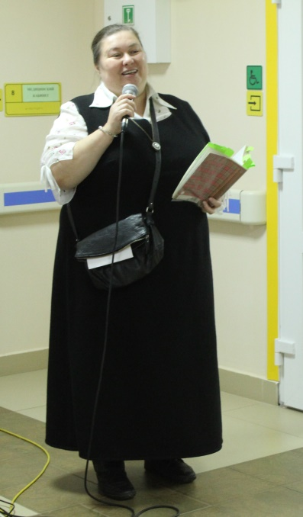
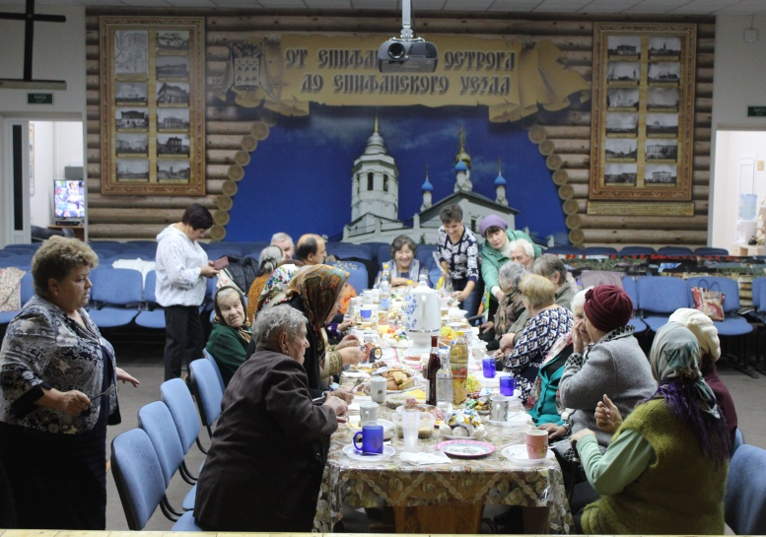
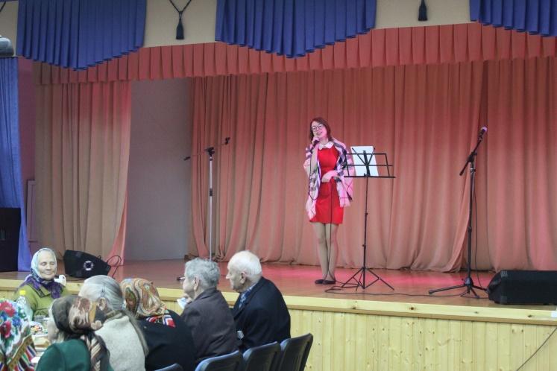
1 октября в ЦКР «Верховье Дона» прошёл праздник « Души запасы золотые». В уютном зале собрались граждане, состоящие на социальном обслуживании на дому. Их поздравили поэтесса – любитель Ольга Москатинева, социальный работник Татьяна Владимировна Кацер прочитала стихотворение про бабушку, Зинаида Дмитриевна Черногаева специально ко дню пожилого человека, написала стихотворение. Работники Епифанского центра культуры : Андрей Скворцов, Людмила Москалёва и Лариса Мордочкина в этот день порадовали всех песнями, которые тронули не только душу, но и сердце.
В течение всего праздника пожилые люди слышали в свой адрес искренние пожелания доброго здоровья, долголетия, хорошего настроения. Социальными работниками было организованно чаепитие, во время, которого гости приятно общались, вспоминали молодые годы и пели любимые песни.
В этот день не остались без внимания подопечные «Центра социального обслуживания населения №1» работники Епифанского центра культуры порадовали жителей центра своей концертной программой. Пожилые люди охотно пели песни своей молодости, исполняли задорные частушки.
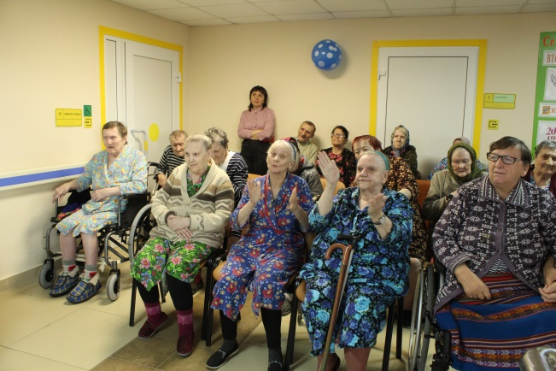
Одним словом, все получили массу положительных эмоций, забыв о повседневных проблемах и отдохнув душой. Такие моменты имеют большое значение для эмоционального здоровья пожилых людей и по большому счёту в силах каждого из нас сделать для них эту радость доступной.

